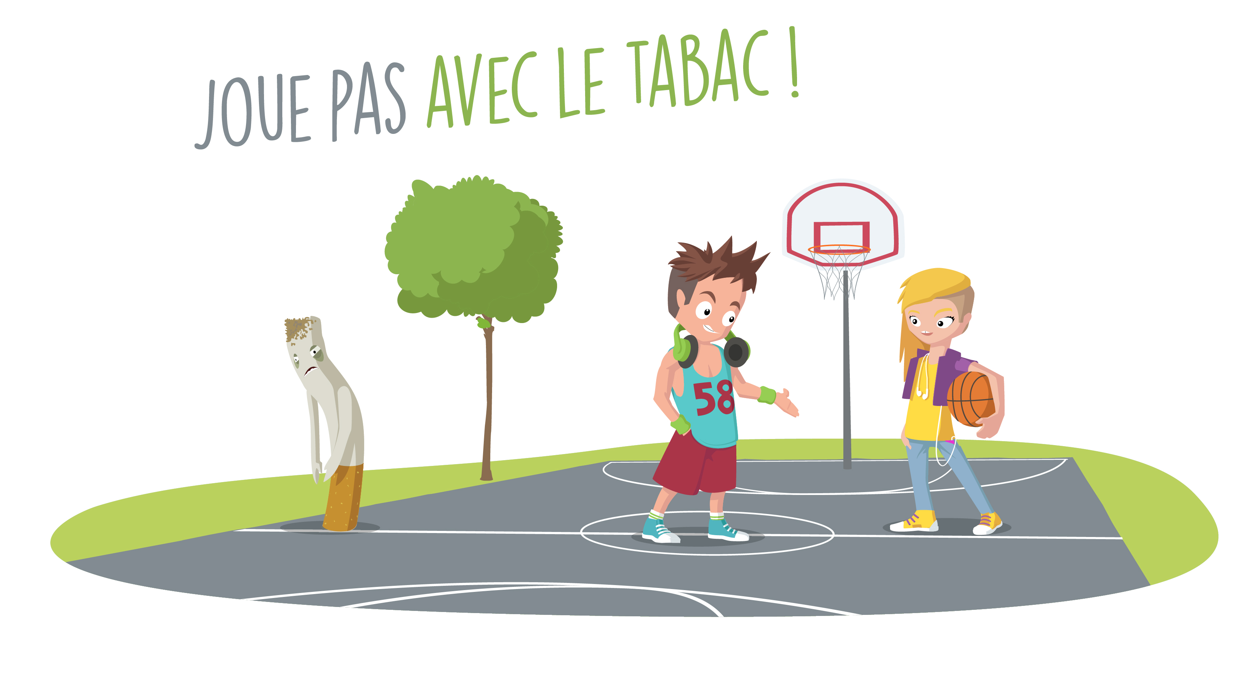

Descriptif : un crime presque parfait

Cycle 3
9 à 11 HarmoS

Durée
1 période (50 min.) ou à définir par l’enseignant en fonction de ses objectifs

Thématique traitée
Formation générale, Santé et bien-être, prise de risque, abus de substances, dépendances.

Thèmes abordés
- Le tabac en chiffres : chiffres et statistiques en lien avec le tabac et sa consommation.
- Qu’y a-t-il dans une clope ? Décrire la composition de la fumée de tabac (nombre et types de substances).
- Les effets du tabagisme à courts termes : expliquer les effets du tabagisme visibles ou perceptibles après quelques semaines de consommation déjà.
- Les effets du tabagisme à longs termes : expliquer les effets et les risques du tabagisme sur la santé.
- Shisha, snus & Cie : expliquer les risques particuliers dus aux autres modes de consommation du tabac (autre que la cigarette).
- Pourquoi le tabac rend-il accro ? Expliquer pourquoi et comment un fumeur devient dépendant.

Référence(s) au PER
Choisir les objectifs selon son domaine disciplinaire d’enseignement et les liens possibles à faire.

FG 31 — Exercer des lectures multiples dans la consommation
et la production de médias et d'informations…

1 en étudiant les manifestations de la «société de l'information et de la communication» et certaines de ses conséquences
2 en analysant des images fixes et animées au moyen de la grammaire de l'image
5 en identifiant les différents médias, en distinguant différents types de messages et en en comprenant les enjeux
6 en vérifiant les informations reçues des médias et en en produisant selon les mêmes modes

FG 32 — Répondre à ses besoins fondamentaux par des choix pertinents…

2 en reconnaissant ses pouvoirs, ses limites et ses responsabilités dans diverses situations
3 en prenant conscience des conséquences de ses choix personnels sur sa santé
5 en identifiant les situations à risques pour soi et les autres (consommation d'alcool ou de drogues, jeux dangereux, …)
7 en mobilisant les structures de médiation ou les ressources existantes (programme de désaccoutumance)

FG 35 — Reconnaître l'altérité et la situer dans son contexte culturel, historique et social…

4 en identifiant les phénomènes de groupes et leur dynamique
5 en distinguant et en confrontant les intérêts d'une collectivité et son intérêt individuel
(lien avec règlement d’école concernant la fumée)

FG 38 — Expliciter ses réactions et ses comportements en fonction des groupes d'appartenance et des situations vécues…

A en analysant les effets de diverses influences (modes, pairs, médias, publicité, …)
et en prenant un recul critique
F en situant sa place au sein du groupe-classe, de l'établissement et des autres
groupes d'appartenance

Liens vers les domaines disciplinaires

L1 34 — Produire des textes oraux de genres différents adaptés aux situations d'énonciation…

1 en organisant la structure hiérarchique et la progression des idées de sa production
2 en suivant les règles établies de la communication orale
3 en utilisant des éléments verbaux (connaissances lexicales, grammaticales et phonologiques,…) et non verbaux adéquats
4 en mobilisant ses connaissances et en recourant à diverses sources d'information pour élaborer les contenus de sa production
5 en analysant les réactions verbales et non verbales de son interlocuteur et en y adaptant le contenu de sa production
6 en identifiant le contexte de prise de parole et en s'y adaptant (genres oraux, lieux, auditoire,…)

L1 38 — Exploiter l'écriture et les instruments de la communication pour collecter l'information, pour échanger et pour produire les documents…

C en organisant l'information, en l'enregistrant, en la classant, en la triant et en la retrouvant
D en menant une recherche d'informations sur support papier et sous forme électronique, en recourant aux spécificités de chaque support
F en initiant une démarche collaborative
G en identifiant les composantes d'un document et les effets qu'il produit sur les destinataires

MSN 37 — Analyser les mécanismes des fonctions du corps humain
et en tirer des conséquences pour sa santé…

4 en recourant à des connaissances anatomiques et physiologiques
5 en analysant le fonctionnement des systèmes digestif, cardio-vasculaire, respiratoire et reproducteur
6 en identifiant des comportements à risque, en les analysant et en évaluant leurs conséquences personnelles et sociales

SHS 32 — Analyser l'organisation collective des sociétés humaines d'ici
et d'ailleurs à travers le temps…

1 en analysant et en comparant des problématiques historiques et leurs modes de résolution
actuels et passés (évolution des types de prévention)
2 en associant de manière critique une pluralité de sources documentaires
(point de vue santé publique – point de vue des cigarettiers)

A 33 AC&M — Exercer diverses techniques plastiques et artisanales…
(Création d’affiche de contre publicité ou de promotion d’une vie saine)

2 en choisissant et en utilisant divers outils et matériaux en fonction d'un projet
6 en utilisant des techniques numériques

Apprentissages à favoriser (par exemple)

- Etude de productions médiatiques à l'aide d'outils d'analyse du message et du support (stéréotype, portée sociale du message, grammaire de l'image et du son, aspect subliminal, points forts et limites du support,…). Identification des conséquences liées à des prises de risque (dépendance).
- Analyse du rapport entre l'image et la réalité.
- Prise en compte des quatre questions de base de tout acte de communication :
pourquoi ? à qui ? quoi ? comment ?
- Réflexion au sujet des abus possibles (dépendance, harcèlement, exclusion, publicité mensongère,…).
- Perception et reconnaissance des situations à risque (consommations de tabac-cannabis, dépendances, fumée passive,…) et des possibilités d'y répondre.
- Connaissance de services ressources et de leur adresse de contact (y compris sites Internet).
- Prise de conscience de ses qualités, aptitudes, intérêts personnels et mise en évidence des liens entre
ses choix et leurs conséquences.

notamment par:
- Repérage chez les élèves des connaissances actuelles sur le tabac et ses dangers.
- Clarification des notions d’abus, de consommation excessive et de dépendance.
- Mise à disposition d’informations pour permettre aux élèves de faire un choix éclairé en matière de consommation de tabac.
- Respect des règles de sécurité définies pour un lieu ou une activité donné(e) : école sans fumée, fumée passive, fumée et grossesse.
- Identification des situations à risque, des services ou des personnes ressources à disposition et
compétences d’y recourir en cas de nécessité.

MÉthodologie

Descriptif
Qui a tué Monsieur X ? Portrait d’un tueur en série.
Répartis en sous-groupe, les élèves effectuent un travail de recherche sur Internet (ou à l’aide de brochures) pour découvrir les risques à court ou à long terme du tabagisme. Une fois le travail de recherche terminé, les élèves présentent leurs résultats à l’ensemble de la classe.
En plus de la transmission d’informations sur le tabagisme, ce module permet d’aborder la prise de risque et enseigne aux élèves comment rechercher des informations crédibles qui permettent de se forger une opinion.

Organisation
- Réserver la salle d’informatique ou les chariots avec les ordinateurs.
- Alternative : se munir des brochures d’information proposées (voir Liste des thèmes et proposition de recherches).
- Si des groupes ont fini leur tâche, leur signaler qu’ils peuvent aller visiter le site www.ciao.ch.

Déroulement
Etape 1
Les élèves sont répartis en sous-groupe. Chaque sous-groupe choisit/reçoit un thème à traiter selon la liste des thèmes.

Etape 2
Les élèves recherchent sur Internet, ou sur des flyers, les informations en lien avec leur thème.
Chaque sous-groupe établit la liste des éléments découverts au cours des recherches. L’enseignant dirige et soutient les recherches.

Etape 3
Les élèves restituent les résultats de leurs recherches, soit sur des panneaux (feuilles de flip chart, dias Power Point,…), soit par oral, mais un des membres du groupe note les points important au tableau noir / blanc, etc…

Etape 4
L’enseignant complète les arguments des élèves à l’aide du matériel proposé et rappelle quelques messages de santé à propos des dangers du tabac (voir le diaporama).

Suite possible : mener un débat en classe / avec une classe parallèle (Objectifs L1 34 et/ou L 1 38).

MatÉriel d’enseignement À tÉlÉcharger :

- UN CRIME PRESQUE PARFAIT Descriptif
- UN CRIME PRESQUE PARFAIT Liste de thèmes
- UN CRIME PRESQUE PARFAIT Diaporama (PowerPoint)
- Ressources thématiques pour l’enseignant : informations complémentaires et liens utiles
- FAQ Modules tabac (disponible sur demande)

Ouverture EDD et citoyennetÉ : le tabac c’est aussi :

- Economie : coûts de la santé, culture du tabac, places de travail dans les usines de fabrication (Boncourt, Serrières), publicité, …
- Social : maladies graves, assurances, image du fumeur, affirmation de soi, santé publique, manipulation.
- Environnement : pollution des lieux publics, mégots et voirie, espace non fumeurs, publicité mensongère, …

- Axe temporel : Autrefois, maintenant et demain : histoire du tabac, lois de protection contre le tabagisme, E-cigarette, …
- Axe spatial : fumée dans les autres civilisations et ailleurs dans le monde, autres sortes de fumée et consommation de produits amenant une addiction avec danger pour la santé.

Important
Ne pas oublier d’effectuer les liens avec le classeur « Education aux choix » et avec l’heure de formation générale.

© CIPRET Fribourg 2022

